**TEST ZÁKLADY FYZIKÁLNÍHO A CHEMICKÉHO UČIVA Varianta C**

**Jméno:……………………………………………………………………………………………………………………………**

**Počet bodů:………………z……36………. Procent:……………………………………………80 % -29b……….**

**___________________________________________________________________________**

1. **Spojte správný vzorec s patřičným názvem: (5)**

|  |  |
| --- | --- |
| **oxid siřičitý** | **SiO2** |
| **oxid olovičitý** | **SO3** |
| **oxid dusičitý** | **SO2** |
| **oxid sírový** | **PbO2** |
| **oxid křemičitý** | **NO2** |

1. **Doplňte názvy a vzorce těchto sloučenin. (6)**
2. **HNO3 b) bromičnan hlinitý**
3. **CuO d) hydroxid strontnatý**

**e) MgSeO4 f) sulfid rtuťnatý**

**3. Jaké jsou procesy při úpravě pitné vody: (4)**

1. **…………………………………………………………**
2. **…………………………………………………………**
3. **…………………………………………………………**
4. **………………………………………………………...**
5. **Doplňte schéma: (4)**

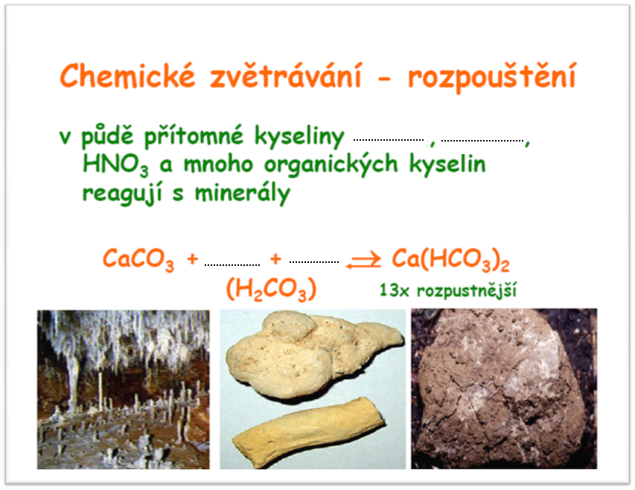

1. **Vyberte, které z vlastností charakterizují vápník v půdě. (2)**
2. Hromadí se v listech a semenech; je složkou aminokyselin a enzymů.
3. Hromadí se v reprodukčních orgánech, v květech; je základní složkou protoplazmy a bílkovin v rostlinách.
4. Hromadí se v listech a mladých prýtech; je základní složkou protoplazmy a bílkovin v rostlinách a nedostatek způsobuje kořenovou hnilobu.
5. Hromadí se v mladých pletivech; při nedostatku způsobuje rostlinám poruchy vodního metabolismu a kořenovou hnilobu.
6. **Jaké vlastnosti má kyslík obsažený ve vzduchu?(3)**

………………………………………………………………………………………………………………………………………………………………………………

………………………………………………………………………………………………………………………………………………………………………………

1. **Doplňte větu: (3)**

Hoření neboli spalování je………………………………….., při němž vznikají ……………………., světlo a …………………………………….. ..

1. **Jaké je rozdělení ozonu a jaké jsou vlastnosti těchto typů?(4)**

……………………………………………………………………………………………………………………………………………………………………………………………………………………………………………………………………………………………………………………………………………………………………………………………………………………………………………………………………………………………………………………

1. **Vysvětlete pojmem užitková voda. (2)**

………………………………………………………………………………………………………………………………………………………………………………………………………………………………………………………………………………………………………………………………………………………………………..

1. Na etiketě rozpustného nápoje je uvedeno, že ve 100 gramech výrobku je 35 miligramů železa. Vypočtěte hmotnostní zlomek a hmotnostní procento železa. Dále vypočtěte, kolik miligramů železa je v jednom balíčku tohoto nápoje, který váží 30 gramů? (3)